" كبنرن ممباوا كمولياءن "
(١٥ جانواري ٢٠١٦ / ١٤٣٧ ﻫ ٥ ربيع الأخير)

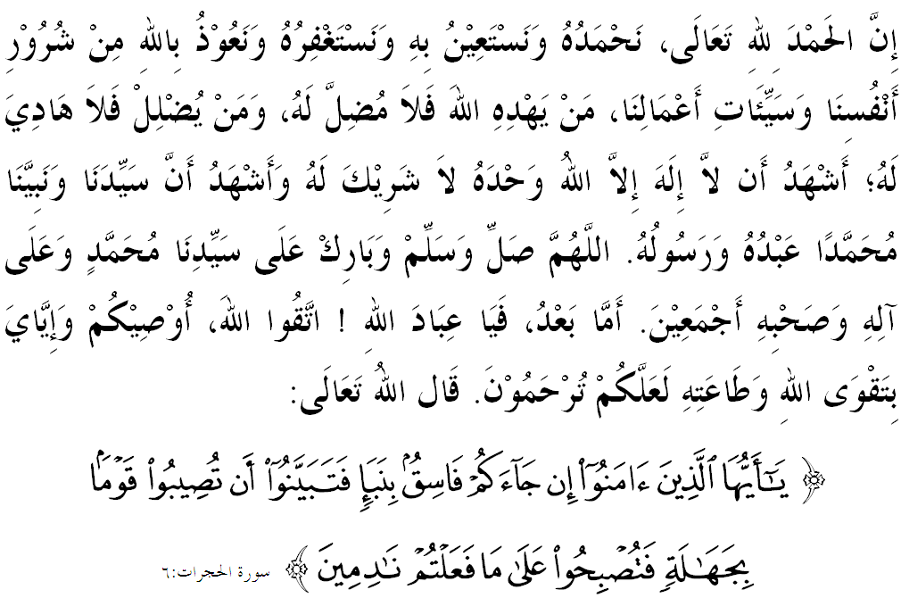
سيداغ جمعة يغ درحمتي الله سكالين،
ماريله سام٢ كيت منيغكتكن كتقوأن كفد الله سبحانه وتعالى دغن فنوه كطاعتن، كيقينن دان كإخلاصن. ياءيت دغن ملقساناكن سضالا سوروهنث سرتا منيغضلكن سضالا لارغنث. مودهن٢ كيت منجادي انسان يغ برتقوى ستروسث برجاي ددنيا دان دأخيرة. منبر جمعة فد هاري يغ مليا اين اكن ممبيخاراكن خطبة برتاجوق: "كبنرن ممباوا كمولياءن".
سيداغ جمعة يغ درحمتي الله سكالين،
فمبينأن مشاركت يغ كوكوه دان كوات سباضايمان دسارنكن اوليه إسلام بوكنله ساتو اوسها يغ موده دان تيدق اد جالن فينتس. اوليه يغ دمكين، إسلام سنتياس مثرو اومتث كأره اضيندا فرفادوان ترماسوق مثمفايكن بريتا يغ بنر. مثمفايكن بريتا يغ بنر بوكن سهاج مثنتوه سوءال كريديبيليتي فريبادي اينديؤيدو تتافي لبيه فنتيغ، اي منخاكوفي سوءال كسلامتن نضارا. جوسترو، فربواتن اين مروفاكن ساله ساتو أخلاق دان صفة يغ ترفوجي ددالم إسلام دان منجادي أمانه يغ واجب دجاض سباءيقث٢ اوليه ستياف اومت إسلام. بهكن مريك يغ مغعمالكن سيكف اين ترضولوغ سباضاي اورغ يغ ممفوثاءي كلوهورن بودي يغ تيغضي دان ادب يغ ساغت باءيق دغن الله سبحانه وتعالى.
نامون، سجق كبلاكغن اين تردافت ساتو ترند دالم كالغن سباهاضين مشاركت يغ سوك بركوغسي اف سهاج خريتا تنفا ترلبيه دهولو مثليديكي كصحيحنث. دان اين مثببكن اد فيهق يغ تله مغمبيل كسمفتن اونتوق مثالهضوناكنث لالو مثيباركنث كفد عموم. سيكف اين ثات تيدق منفتي كهندق القرءان افابيلا ستياف خبر يغ دتريما باءيق ملالوءي سورت مثورات، لفظ مولوت، ايس عيم ايس، ايميل يغ دسمفايكن، توليسن يغ دفوسكن درواغ سيبير دان برماخم لاضي تيدق دسليديكي دان لبيه فاره دسباركن٢ فولا. الله سبحانه وتعالى منجلسكن ددالم سورة الحجرات ايات 6،
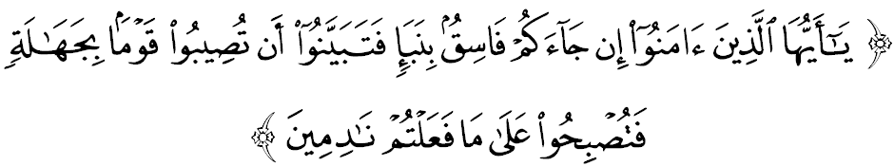
مقصودث: " واهاي اورغ٢ يغ برايمان! جك داتغ كفد كامو سأورغ فاسيق ممباوا سسواتو بريتا، مك سليديكيله (اونتوق مننتوكن) كبنرنث، سوفاي كامو تيدق منيمفاكن سسواتو قوم دغن فركارا يغ تيدق دايغيني - دغن سبب كجاهيلن كامو (مغناءيث) - سهيغض منجاديكن كامو مثسالي اف يغ كامو تله لاكوكن."
برداسركن ايات اين، الله سبحانه وتعالى منونتوت اضر سسيافا يغ مندغر سسواتو معلومت، مك هندقله مريك مثليديكي ترلبيه دهولو كصحيحن سومبر معلومت ترسبوت. ايات اين مغندوغي ضاريس فندوان برضونا كفد فغضونا اينترنيت دالم مندافتكن معلومت يغ تيدق دكنل فستي كبوليهفرخيأنث. مسكيفون اينترنيت دأغضف خزانه معلومت يغ مثاجيكن برأنيكا جنيس معلومت، نامون ماسيه اد يغ فرلو دفروسيس ترلبيه دهولو سبلوم دسمفايكن.
سيداغ جمعة يغ درحمتي الله سكالين،
فثامفاين بريتا يغ تيدق صحيح بوليه مثببكن ترسبارث فتنة دالم كالغن مشاركت. افاتهلاضي دزمان كفستن تيكنولوضي كومونيكاسي هاري اين، دمان فثيبارن فتنة دافت دلاكوكن دغن موده دان خفت. تيكنولوضي يغ سفاتوتث دضوناكن اونتوق توجوان كباءيقكن دان دعوة تله دساله ضوناكن اوليه فيهق يغ تيدق برتغضوغجواب. دغن كموداهن يغ اد دان موره سباضاي خونتوه خدمت فسانن ريغكس (ايس عيم ايس)، Whatsapp ممفرخفتكن لاضي فثيبارن معلومت ترسبوت.
إسلام تله مغضاريسكن فراتورن يغ كتت دالم منريما دان ممفرخاياءي معلومت يغ دسمفايكن. فراتورن يغ دوجودكن اداله اونتوق ممستيكن سسأورغ ايت تيدق ترجروموس كلمبه فتنة. افابيلا سسأورغ ترفرغكف دغن فتنة، سخارا تيدق لغسوغ اكن اد فيهق لاءين يغ ترليبت دان اكن مثببكن برلاكوث فرضادوهن دان فرسليسيهن فهم. بهكن اد كالاث، اي تيبا كتاهف يغ ايكستريم سهيغض بوليه مغعاقيبتكن كهنخورن دان فرفخاهن دالم مشاركت.
اوليه ايت، إسلام ملارغ كرس تيندقكن تيدق برمورل دان ملغضر باتس اضام يغ دلاكوكن اوليه فنابور٢ فتنة سهيغضاكن سغضوف مغعيبكن ساودارا سأضام. جك فد زمان نبي صلى الله عليه وسلم توضس منابور فتنة اين دماءينكن اوليه فثاعير٢ يغ جاهت، مك فد هاري اين اي دتروسكن اوليه مأنسي٢ يغ تيدق برأخلاق دمي مغجر هرتا دان تختا سرتا دندم كسومت يغ ممبارا.
سيداغ جمعة يغ درحمتي الله سكالين،
إمام الغزالي، ددالم كتاب احياء علوم الدين منجلسكن، فربواتن ممبوخوركن رهسيا دان مثيباركن معلومت فلسو تنتغ اورغ لاءين بوليه منججسكن مروءة اينديؤيدو ترسبوت. فربواتن اين دأغضف سباضاي مغادو دومبا دان فتنة. هاري اين كيت دافت سقسيكن فلباضاي بريتا دري دالم دان لوار نضارا يغ دددهكن برباور فوليتيك، اضام دان فرقومان يغ تيدق تفت دان ممبري كسن يغ امت بوروق جك اد يغ تروس ممفرخايأيث.
دالم كونتيك س اين، سوك منبر مغيغتكن بهاوا ستياف مسلم واجب منجاض مروءة ديريث دان اورغ لاءين دغن تيدق مثيباركن بريتا يغ بوليه منخمركن نام باءيق دان منجاتوهكن كهورمتن اورغ لاءين. إسلام امت منيتيك برتكن سوءال كفنتيغن منجاض مروءة ديري باضي توجوان منجاض كمولياءن اضام، بغسا دان نضارا. اف يغ جلس، اومت يغ برمروءة اياله اومت يغ مميليقكي جاتي ديري دغن برفضغ تضوه كفد اجرن إسلام دغن تيدق ترفغاروه دغن عنصور٢ نيضاتيف يغ مروسقكن. فرمان الله سبحانه وتعالى دالم سورة الحجرات ايات 11،
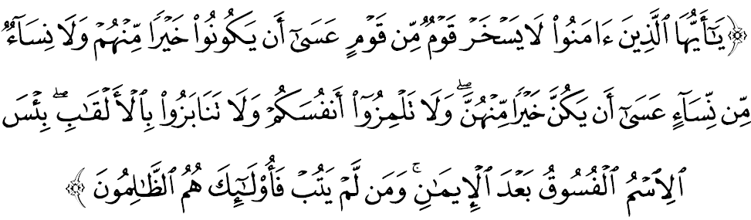
ٰمقصودث: “ واهاي اورغ٢ يغ برايمان! جاغنله سسواتو فواق (دري قوم للاكي) منخموه دان مرندهكن٢ فواق للاكي يغ لاءين، (كران) هاروس فواق يغ دخموهكن ايت لبيه باءيق درفد مريك; دان جاغنله فولا سسواتو فواق دري قوم فرمفوان منخموه دان مرندهكن٢ فواق فرمفوان يغ لاءين، (كران) هاروس فواق يغ دخموهكن ايت لبيه باءيق درفد مريك; دان جاغنله ستغه كامو مثاتاكن كعيبن ستغهث يغ لاءين; دان جاغنله فولا كامو فغضيل-ممغضيل انتارا ساتو دغن يغ لاءين دغن ضلرن يغ بوروق. (لارغن٢ يغ ترسبوت مثببكن اورغ يغ ملاكوكنث منجادي فاسيق، مك) امتله بوروقث سبوتن نام فاسيق (كفد سسأورغ) سسوده دي برايمان. دان (ايغتله)، سسيافا يغ تيدق برتوبة (درفد فربواتن فاسيقث) مك مريكله اورغ٢ يغ ظاليم.“
سيداغ جمعة يغ درحمتي الله سكالين،
سسوغضوهث فربواتن ممبوك رهسيا، مغعيبكن، مغومفت، منخاري كسالهن اورغ دان برموسوهن٢ اداله دلارغ ددالم إسلام. اين تركندوغ ددالم سبدا رسول الله صلى الله عليه وسلم يغ دروايتكن اوليه امام مالك، بخاري، مسلم دان ابو داود يغ مفهومث، "جاءوهيله كامو درفد سغكأن كران اي سدوستا٢ بيسيكن هاتي، جاغنله كامو منخاري٢ كسالهن دان كععيبن اورغ، جاغنله كامو مندغر٢ خريتا اورغ، جاغن كامو برلومبا٢ اونتوق منونجوقكن كقواتن دانتارا ساتو سام لاءين، جاغن كامو دغكي-مندغكي، بنخي-ممبنخي، برموسوهن٢ دان جاديله كامو سموا همبا الله يغ برساودارا."
عاقبة درفد ملاكوكن فربواتن اين، سسأورغ ايت بوليه ترجاءوه درفد مندافت كبركتن هداية الله سبحانه وتعالى. سكيراث مريك تيدق برتوبة دان ماسيه مغولاغي كسالهن يغ سام، هيدوفث موغكين اكن ترفيغضير دسيسي راكن٢ دان مشاركت. اف يغ ممبيمبغكن لاضي، اي برفوتينسي مندوروغ سسأورغ ايت ملاكوكن جنايه سهيغض مغكوخر-كاخيركن مشاركت دان منججسكن كسلامتن نضارا. سباضاي رعيت، امت فنتيغ اونتوق كيت مماءينكن فرانن دالم ممفرتاهنكن كدولتن نضارا كران اي اكن ممباوا ايمفليكسي ترهادف ممفركاس كطاعتن يغ تيدق بربله دمي منجامين كسلامتن ترهادف نضارا. لبيه فنتيغ لاضي، اي مروفاكن اوسها ممباوا كونسيف فرفادوان يغ لبيه جيتو كأره فمبنتوقكن سبواه نضارا-بغسا يغ بنر٢ اوتوه.
سيداغ جمعة يغ درحمتي الله سكالين،
سيكف سوك مريك-ريك خريتا، مندعوا اتاو ممفركاتاكن سسواتو دغن بريتا فلسو اتاو بربوهوغ اداله ساله ساتو درفد تندا٢ اورغ يغ منافق. أواسيله ديري كيت درفد مثيباركن معلومت يغ تيدق بنر دغن برتاث دان مروجوع سضالا فركارا يغ تيدق دكتاهوءي كفد اهليث. سيكف اين ممفو مغيلقكن ككليروان، ساله فهم، فثليويغن دان كسستن. سلاءين ايت، سيكف مرنده ديري، برتولق انسور، ساليغ ممعافكن، حرمت مغحرمتي، برسيكف عاديل دان برلافغ دادا دافت ممادمكن افي فتنة دان مغكلكن كسلامتن دان منجاض كحورمتن سموا فيهق.
مغأخيري خطبة، منبر ايغين مغاجق سيداغ جماعه سكالين اونتوق مغحياتي اينتيفاتي خطبة يغ دسمفايكن فد هاري اين انتاراث اياله:
فرتام: | مغعمالكن سيكف ترفوجي دغن بوديا كاسيه سايغ دان تيدق مغعيبكن اورغ ممودهكن سسأورغ مندافت كبركتن هيدوف دان فتونجوق الله سبحانه وتعالى.
كدوا: | سلاءين ممفرأوليه فاهلا دسيسي الله سبحانه وتعالى، راكن٢ دان مشاركت جوض اكن مثايغي دان مثانجوغي مريك.
كتيض: | عمالن سنتياس مروجوع، مثليديق، دان منليتي معلومت سبلوم دسيبركن ممفو ممبندوغ كجادين جنايه يغ بوليه مغهنخوركن نضارا دان ملاهيركن نضارا-بغسا يغ برساتو فادو سجهترا دان امان.
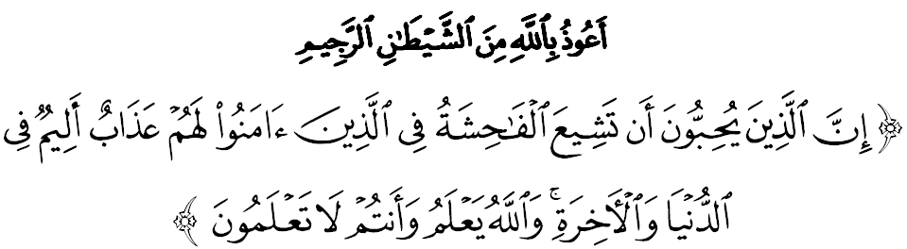
برمقصود: “سسوغضوهث اورغ٢ يغ سوك ترهيبه تودوهن٢ يغ بوروق دالم كالغن اورغ٢ يغ برايمان، مريك اكن برأوليه عذاب سيقسا يغ تيدق ترفري ساكيتث ددنيا دان دأخيرة دان (ايغتله) الله مغتاهوءي (سضالا فركارا) سدغ كامو تيدق مغتاهوءي (يغ دمكين).“ (سورة النور: 19)

